**Київський національний університет імені Тараса Шевченка**

**факультет радіофізики, електроніки та комп’ютерних систем**

Лабораторна робота № 2

**Тема:** «Арифметичні операції над двійковими числами»

Роботу виконав

студент 3-го курсу

КІ-МА

Пословський Максим Васильович

Київ 2020

**Мета:** Дослідити алгоритми, що використовуються в мікропроцесорах для множення та ділення цілих чисел та підходи до роботи з дійсними числами.

**Хід виконання роботи:**

Варіант: a,a,b

## Множення двійкових чисел

### Множення як є

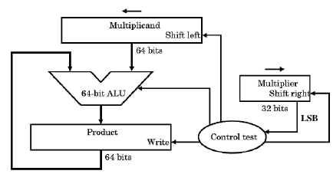

Множимо 6 на 8:

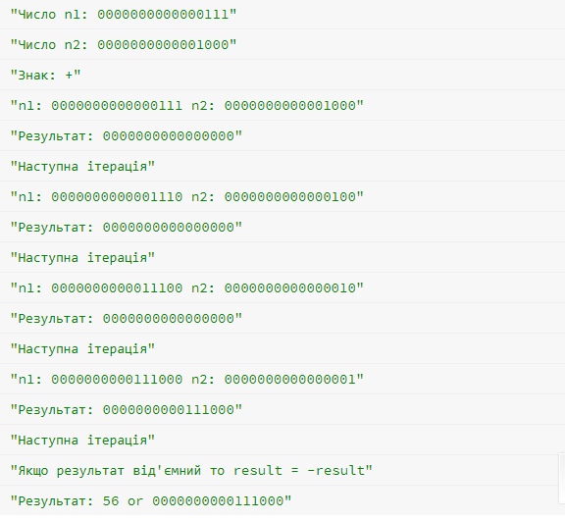

## Ділення двійкових чисел

### Ділення як є

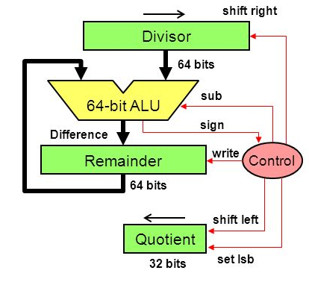

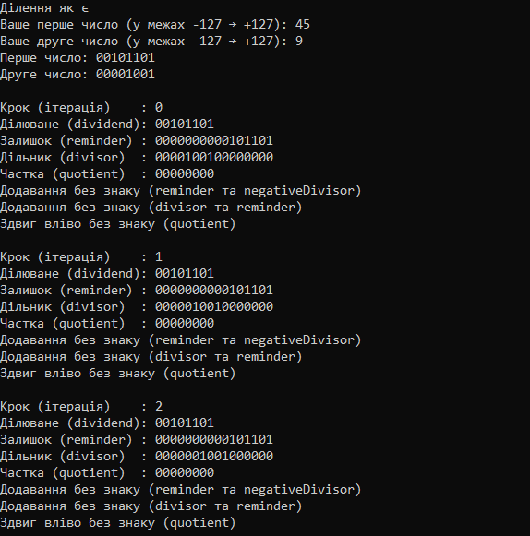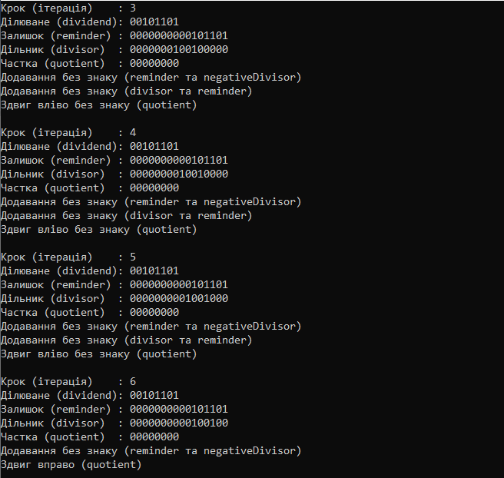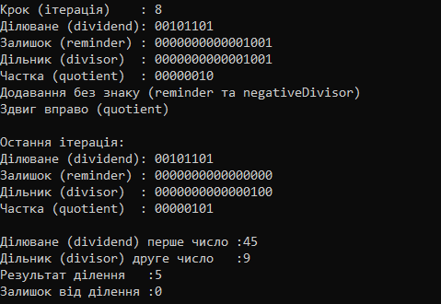

## Робота з IEEE 754 Floating Point (Представити лише ключові кроки при виконанні операцій)

## Множення

* 1. Compute exponents
  2. Multiply significands
  3. Normalize result
  4. Set sign

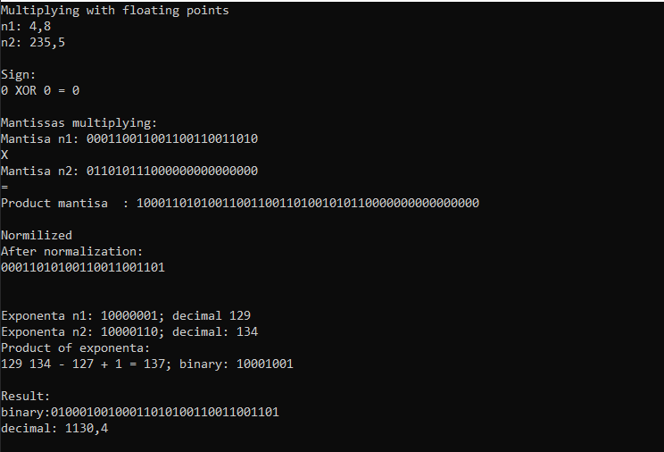

**Висновок:** В цій лабораторній роботі мною була зроблена програма що показує виконання процесорних операцій у тому числі множення та ділення у двійковому представленні, а також множення чисел з плаваючою точкою, з обчисленням мантиси, визначенням знаку та нормалізацією. ________________________________________________________

My GitHub link: ***https://github.com/zamoox***